Vytvor v MS WORD dve tabuľky prvá tabuľka Hardvér kde si zložíš svoj vlastný PC nezabudni všetky časti. Druhá tabuľka všetky softvér programy do tvojho PC s cenou uveď cenu s DPH zo stránok e-shopu. Obe tabuľky 3 stĺpce, min. 10 riadkov. Na konci spočítaj cenu SPOLU.

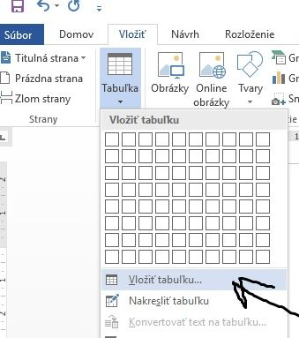

P.č. | Názov | Cena s DPH
1. | Procesor i9 Inter Core 4,7GHz | 1350€

P.č. | Názov | Cena
1. | Adobe Pohotospo Elements 2018 | 138€

Pomôcka:

Hardvér (prvá tabuľka)
- Procesor (CPU) – napr. Intel Core i5 alebo AMD Ryzen 5
- Grafická karta (GPU) – napr. NVIDIA GeForce GTX 1660
- Základná doska (Motherboard) – napr. MSI B450 TOMAHAWK
- Operačná pamäť (RAM) – napr. 16 GB DDR4
- Pevný disk (HDD) – napr. 1 TB Seagate Barracuda
- SSD disk – napr. 500 GB Samsung 970 EVO
- Zdroj (PSU) – napr. 650 W Corsair RM650x
- PC skrinka (Case) – napr. NZXT H510
- Chladič procesora (CPU Cooler) – napr. Cooler Master Hyper 212
- Monitor – napr. 24" Samsung Full HD

Softvér (druhá tabuľka)
- Operačný systém – napr. Windows 10 Home
- Antivírusový program – napr. ESET NOD32
- Kancelársky balík – napr. Microsoft Office 365
- Grafický program – napr. Adobe Photoshop
- Strihový program – napr. Adobe Premiere Pro
- Hudobný prehrávač – napr. Spotify Premium
- Prehliadač internetu – napr. Google Chrome (zadarmo)
- Program na čítanie PDF – napr. Adobe Acrobat Reader (zadarmo)
- Herná platforma – napr. Steam (zadarmo)
- Zálohovací softvér – napr. Acronis True Image

Úloha: Pre jednotkárov vytvor ROZRH v MS WORD podľa svojho uváženia.
Deň/ Hodina | 1. | 2. | 3. | 4. | 5. | 6.
Pondelok | INF | MAT | SJL | TSV | OBN | VYV
Utorok | AJ | FGP | SJL | MAT | RUJ | ETV
Streda | NV | TSV | BIO | CHE | MAT | THD
Štvrtok | SJL | MAT | RUJ | VUM | AJ | FGP
Piatok | MAT | TSV | AJ | GEO | RUJ | SJL

